Supplemental Material

Contamination characteristics of PM_{2.5}, mass concentration and source analysis of metal elements in PM_{2.5} in Lanzhou, China
Yingquan Li^{1,2}, Baowei Zhao^{1,*}, Kaixiang Duan¹, Juexian Cai^{1,2,3}, Wujiang Niu⁴ and Xiao Dong^{2,3}
¹ School of Environmental and Municipal Engineering, Lanzhou Jiaotong University, Lanzhou 730070, China; yingquanli@mail.lzjtu.cn (Y.L.); 022412125@hncj.edu.cn (K.D.); caijuexian@sina.com (J.C.);
² Gansu Dust Suppression for Transportation and Storage Engineering Research Center, Lanzhou 730070, China; xiaodong_lztj@sina.com (X.D.);
³ Lanzhou Tianji Environmental Protection Limited Company, Lanzhou 730070, China (X.D.);
⁴ Environmental Monitoring Center Station in Gansu Province, Lanzhou 730020, China; wujiangniu1958@sina.com (W.N.)
*Correspondence: zhbw2001@sina.com, Tel.: +86-931-4955760
January 28, 2021

List of Contents:
Figure S1. The instrument details and schematic diagram of PM_{2.5} sampler in this study, the particle was detected by β-ray attenuation principle. (Page 2)
Table S1. The setting parameters of instrument. (Page 3)
Table S2. Quality control in metal determination process. (Page 3)
Table S3. The concentration of atmospheric PM_{2.5} in Lanzhou (mg·m⁻³). This is the original data of Figure 2 in the manuscript. (LZU, Lanzhou University; BPI, Biological Products Institute; RDI, Railway Design Institute; SWH, Staff and Works Hospital; LYH, Lanyuan Hotel). (Page 3)
Table S4. The concentration of bound heavy metals in atmospheric PM_{2.5} in Lanzhou (μg·m⁻³). This is the original data of Figure 5 and Figure 6 in the manuscript. (Page 7)
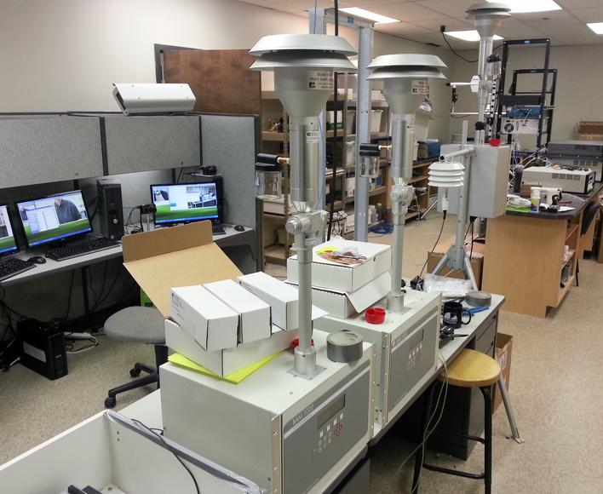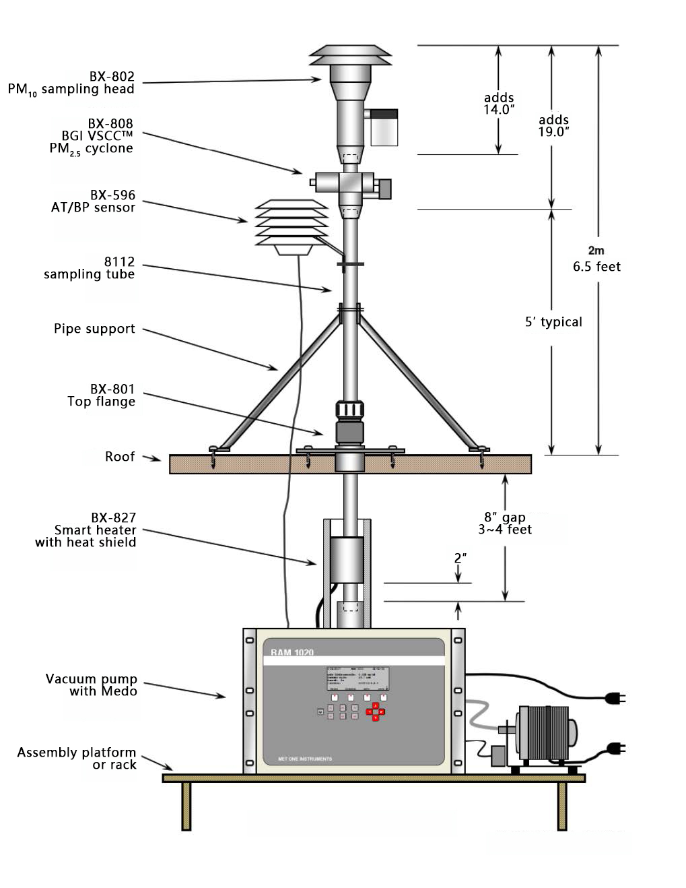
Figure S1. The instrument details and schematic diagram of PM_{2.5} sampler in this study, the particle was detected by β-ray attenuation principle.

Table S1. The setting parameters of instrument.
ICP-MS | Atomized gas | Cooling  gas | Auxiliary  gas | Extraction voltage | RF power | Sampling depth
 | 0.86L/min | 13.0L/min | 0.80L/min | -134.0 V | 1216 W | 150 steps
AFS | Carrier gas | Shielding  gas | Negative high voltage | Current-carrying | Lamp current (As) | Lamp current (Hg)
 | 400ml/min | 800ml/min | 270 | 5% HCl | 60mA | 30mA

Table S2. Quality control in metal determination process.
Heavy metal | Regression  equation | R | Detection limit (μg/L) | Measurement value
 |  |  |  | Blank  (μg/L) | Sample  (μg/L) | Recovery rate（%）
V | y=15592x+7843 | 0.9999 | 0.0002 | 32.05±2.20 | 43.30±2.71 | 123.0±1.41
Mn | y=29106x+10316 | 0.9999 | 0.0001 | 42.80±3.25 | 66.20±5.71 | 92.10±4.67
Co | y=21445x+534 | 0.9999 | 0.0002 | 1.980±0.24 | 3.000±0.01 | 100.5±0.71
Sb | y=11504x+256 | 0.9999 | 0.0004 | 3.005±0.01 | 3.810±0.13 | 97.50±3.53
Fe | y=14811x+1104735 | 0.9994 | 0.0580 | 2561±45.25 | 2495±275.8 | 99.45±1.20
Cu | y=5377x+3674 | 0.9999 | 0.0005 | 42.60±5.23 | 47.55±2.05 | 95.20±2.26
Cd | y=5026x+201 | 0.9994 | 0.0005 | 1.170±0.01 | 3.750±0.07 | 101.5±0.71
Pb | y=72353x+34120 | 0.9991 | 0.0008 | 11.95±0.21 | 49.75±0.21 | 114.5±2.12
Hg | y=568.013x-6.0304 | 0.9998 | 0.0007 | 0.210±0.01 | 0.440±0.04 | 86.40±2.55
As | y=246.817x+67.383 | 0.9998 | 0.0067 | 0.570±0.04 | 3.000±0.48 | 86.10±0.99

Table S3. The concentration of atmospheric PM_{2.5} in Lanzhou (mg·m⁻³). This is the original data of Figure 2 in the manuscript. (LZU, Lanzhou University; BPI, Biological Products Institute; RDI, Railway Design Institute; SWH, Staff and Works Hospital; LYH, Lanyuan Hotel)
 | BPI |  |  |  | RDI |  |  |  | SWH
 | Spring | Summer | Autumn | Winter | Spring | Summer | Autumn | Winter | Spring | Summer | Autumn | Winter
1 | 0.028 | 0.065 | 0.051 | 0.017 | 0.019 | 0.063 | 0.039 | 0.028 | 0.041 | 0.064 | 0.064 | 0.033
2 | 0.046 | 0.057 | 0.050 | 0.017 | 0.033 | 0.055 | 0.039 | 0.026 | 0.031 | 0.073 | 0.073 | 0.040
3 | 0.048 | 0.055 | 0.046 | 0.030 | 0.044 | 0.049 | 0.040 | 0.036 | 0.041 | 0.098 | 0.098 | 0.038
4 | 0.054 | 0.060 | 0.062 | 0.048 | 0.047 | 0.067 | 0.051 | 0.057 | 0.068 | 0.085 | 0.085 | 0.098
5 | 0.021 | 0.053 | 0.094 | 0.053 | 0.022 | 0.058 | 0.055 | 0.091 | 0.057 | 0.085 | 0.085 | 0.088
6 | 0.019 | 0.042 | 0.052 | 0.060 | 0.017 | 0.048 | 0.035 | 0.113 | 0.027 | 0.067 | 0.067 | 0.091
7 | 0.018 | 0.016 | 0.042 | 0.084 | 0.018 | 0.023 | 0.039 | 0.104 | 0.023 | 0.030 | 0.030 | 0.104
8 | 0.039 | 0.023 | 0.051 | 0.084 | 0.027 | 0.016 | 0.051 | 0.079 | 0.328 | 0.033 | 0.033 | 0.113
9 | 0.044 | 0.026 | 0.048 | 0.071 | 0.039 | 0.020 | 0.056 | 0.098 | 0.050 | 0.036 | 0.036 | 0.089
10 | 0.046 | 0.029 | 0.052 | 0.059 | 0.043 | 0.021 | 0.051 | 0.081 | 0.227 | 0.047 | 0.047 | 0.093
11 | 0.048 | 0.035 | 0.050 | 0.066 | 0.045 | 0.023 | 0.049 | 0.089 | 0.060 | 0.042 | 0.042 | 0.098
12 | 0.059 | 0.031 | 0.081 | 0.098 | 0.054 | 0.025 | 0.069 | 0.108 | 0.088 | 0.063 | 0.063 | 0.181
13 | 0.022 | 0.042 | 0.078 | 0.104 | 0.020 | 0.050 | 0.088 | 0.141 | 0.072 | 0.075 | 0.075 | 0.150
14 | 0.020 | 0.033 | 0.043 | 0.069 | 0.015 | 0.045 | 0.046 | 0.081 | 0.028 | 0.059 | 0.059 | 0.119
15 | 0.021 | 0.048 | 0.058 | 0.056 | 0.018 | 0.026 | 0.064 | 0.087 | 0.024 | 0.063 | 0.063 | 0.091
16 | 0.027 | 0.033 | 0.073 | 0.062 | 0.024 | 0.029 | 0.080 | 0.063 | 0.028 | 0.040 | 0.040 | 0.086
17 | 0.046 | 0.033 | 0.046 | 0.054 | 0.037 | 0.021 | 0.059 | 0.056 | 0.044 | 0.035 | 0.035 | 0.062
18 | 0.074 | 0.035 | 0.042 | 0.052 | 0.039 | 0.024 | 0.035 | 0.056 | 0.211 | 0.046 | 0.046 | 0.058
19 | 0.059 | 0.052 | 0.045 | 0.063 | 0.044 | 0.056 | 0.037 | 0.065 | 0.062 | 0.056 | 0.056 | 0.067
20 | 0.072 | 0.062 | 0.043 | 0.084 | 0.061 | 0.086 | 0.033 | 0.080 | 0.091 | 0.084 | 0.084 | 0.095
21 | 0.044 | 0.060 | 0.056 | 0.064 | 0.046 | 0.026 | 0.048 | 0.092 | 0.082 | 0.074 | 0.074 | 0.092
22 | 0.021 | 0.028 | 0.046 | 0.063 | 0.016 | 0.034 | 0.040 | 0.074 | 0.023 | 0.058 | 0.058 | 0.090
23 | 0.024 | 0.042 | 0.040 | 0.069 | 0.016 | 0.038 | 0.033 | 0.093 | 0.028 | 0.046 | 0.046 | 0.102
24 | 0.092 | 0.061 | 0.033 | 0.077 | 0.029 | 0.044 | 0.028 | 0.068 | 0.073 | 0.048 | 0.048 | 0.085
25 | 0.167 | 0.054 | 0.015 | 0.096 | 0.030 | 0.045 | 0.013 | 0.064 | 0.056 | 0.045 | 0.045 | 0.068
26 | 0.080 | 0.055 | 0.016 | 0.065 | 0.031 | 0.060 | 0.013 | 0.082 | 0.070 | 0.058 | 0.058 | 0.069
27 | 0.056 | 0.071 | 0.014 | 0.067 | 0.034 | 0.098 | 0.013 | 0.089 | 0.071 | 0.070 | 0.070 | 0.080
28 | 0.356 | 0.104 | 0.015 | 0.090 | 0.061 | 0.081 | 0.015 | 0.116 | 0.099 | 0.127 | 0.127 | 0.072
29 | 0.057 | 0.075 | 0.030 | 0.121 | 0.027 | 0.037 | 0.029 | 0.150 | 0.082 | 0.117 | 0.117 | 0.078
30 | 0.226 | 0.037 | 0.028 | 0.151 | 0.020 | 0.020 | 0.025 | 0.140 | 0.028 | 0.072 | 0.072 | 0.102
31 | 0.267 | 0.027 | 0.023 | 0.151 | 0.018 | 0.027 | 0.019 | 0.147 | 0.025 | 0.055 | 0.055 | 0.162
32 | 0.745 | 0.035 | 0.026 | 0.161 | 0.027 | 0.037 | 0.022 | 0.171 | 0.056 | 0.073 | 0.073 | 0.169
33 | 0.068 | 0.047 | 0.023 | 0.143 | 0.043 | 0.046 | 0.022 | 0.161 | 0.065 | 0.067 | 0.067 | 0.148
34 | 0.058 | 0.052 | 0.025 | 0.136 | 0.050 | 0.042 | 0.020 | 0.155 | 0.064 | 0.062 | 0.062 | 0.144
35 | 0.064 | 0.065 | 0.036 | 0.149 | 0.049 | 0.059 | 0.035 | 0.161 | 0.080 | 0.063 | 0.063 | 0.148
36 | 0.109 | 0.074 | 0.027 | 0.198 | 0.087 | 0.058 | 0.031 | 0.170 | 0.137 | 0.985 | 0.129 | 0.207
37 | 0.103 | 0.048 | 0.032 | 0.200 | 0.072 | 0.026 | 0.028 | 0.138 | 0.120 | 0.037 | 0.985 | 0.259
38 | 0.038 | 0.035 | 0.023 | 0.169 | 0.024 | 0.017 | 0.017 | 0.214 | 0.060 | 0.038 | 0.037 | 0.215
39 | 0.030 | 0.026 | 0.026 | 0.152 | 0.023 | 0.013 | 0.028 | 0.155 | 0.027 | 0.033 | 0.038 | 0.194
40 | 0.055 | 0.025 | 0.029 | 0.163 | 0.036 | 0.019 | 0.021 | 0.132 | 0.057 | 0.058 | 0.033 | 0.142
41 | 0.091 | 0.039 | 0.034 | 0.093 | 0.043 | 0.038 | 0.026 | 0.145 | 0.086 | 0.062 | 0.058 | 0.117
42 | 0.084 | 0.058 | 0.026 | 0.053 | 0.055 | 0.040 | 0.022 | 0.136 | 0.107 | 0.097 | 0.062 | 0.079
43 | 0.077 | 0.072 | 0.032 | 0.052 | 0.057 | 0.049 | 0.026 | 0.109 | 0.090 | 0.092 | 0.097 | 0.059
44 | 0.113 | 0.086 | 0.032 | 0.084 | 0.085 | 0.066 | 0.034 | 0.083 | 0.149 | 0.097 | 0.092 | 0.095
45 | 0.069 | 0.073 | 0.035 | 0.094 | 0.052 | 0.063 | 0.034 | 0.115 | 0.143 | 0.041 | 0.097 | 0.129
46 | 0.047 | 0.050 | 0.018 | 0.075 | 0.031 | 0.043 | 0.018 | 0.109 | 0.054 | 0.035 | 0.041 | 0.085
47 | 0.038 | 0.039 | 0.022 | 0.081 | 0.032 | 0.030 | 0.017 | 0.101 | 0.040 | 0.036 | 0.035 | 0.098
48 | 0.059 | 0.030 | 0.023 | 0.099 | 0.043 | 0.021 | 0.019 | 0.114 | 0.045 | 0.036 | 0.036 | 0.136
49 | 0.072 | 0.033 | 0.028 | 0.080 | 0.050 | 0.029 | 0.020 | 0.111 | 0.065 | 0.039 | 0.036 | 0.123
50 | 0.062 | 0.032 | 0.042 | 0.055 | 0.055 | 0.037 | 0.036 | 0.102 | 0.062 | 0.065 | 0.039 | 0.108
51 | 0.074 | 0.038 | 0.051 | 0.084 | 0.178 | 0.030 | 0.046 | 0.100 | 0.077 | 0.038 | 0.065 | 0.112
52 | 0.105 | 0.031 | 0.059 | 0.132 | 0.080 | 0.025 | 0.053 | 0.118 | 0.138 | 0.038 | 0.038 | 0.169
53 | 0.088 | 0.042 | 0.055 | 0.153 | 0.066 | 0.027 | 0.044 | 0.175 | 0.114 | 0.037 | 0.038 | 0.199
54 | 0.039 | 0.035 | 0.032 | 0.128 | 0.035 | 0.028 | 0.025 | 0.173 | 0.053 | 0.032 | 0.037 | 0.140
55 | 0.036 | 0.026 | 0.038 | 0.171 | 0.033 | 0.021 | 0.026 | 0.151 | 0.039 | 0.023 | 0.032 | 0.159
56 | 0.093 | 0.025 | 0.051 | 0.152 | 0.051 | 0.016 | 0.039 | 0.161 | 0.108 | 0.021 | 0.023 | 0.151
57 | 0.080 | 0.021 | 0.053 | 0.119 | 0.056 | 0.015 | 0.042 | 0.156 | 0.113 | 0.038 | 0.021 | 0.127
58 | 0.066 | 0.035 | 0.054 | 0.117 | 0.057 | 0.019 | 0.045 | 0.145 | 0.103 | 0.044 | 0.038 | 0.127
59 | 0.066 | 0.025 | 0.052 | 0.128 | 0.067 | 0.024 | 0.042 | 0.131 | 0.122 | 0.034 | 0.044 | 0.133
60 | 0.108 | 0.052 | 0.075 | 0.165 | 0.089 | 0.033 | 0.051 | 0.156 | 0.144 | 0.040 | 0.034 | 0.211
61 | 0.080 | 0.050 | 0.046 | 0.190 | 0.065 | 0.025 | 0.053 | 0.197 | 0.141 | 0.043 | 0.040 | 0.232
62 | 0.041 | 0.032 | 0.026 | 0.164 | 0.116 | 0.023 | 0.022 | 0.193 | 0.059 | 0.032 | 0.043 | 0.164
63 | 0.048 | 0.028 | 0.047 | 0.121 | 0.223 | 0.019 | 0.039 | 0.157 | 0.028 | 0.024 | 0.032 | 0.173
64 | 0.118 | 0.030 | 0.077 | 0.179 | 0.088 | 0.027 | 0.059 | 0.179 | 0.048 | 0.024 | 0.024 | 0.147
65 | 0.361 | 0.041 | 0.059 | 0.096 | 0.314 | 0.032 | 0.070 | 0.135 | 0.468 | 0.035 | 0.024 | 0.093
66 | 0.209 | 0.043 | 0.056 | 0.068 | 0.219 | 0.057 | 0.069 | 0.122 | 0.237 | 0.074 | 0.035 | 0.078
67 | 0.406 | 0.035 | 0.063 | 0.068 | 0.094 | 0.046 | 0.068 | 0.105 | 0.119 | 0.077 | 0.074 | 0.075
68 | 0.710 | 0.039 | 0.092 | 0.118 | 0.088 | 0.030 | 0.080 | 0.138 | 0.111 | 0.050 | 0.077 | 0.116
69 | 0.600 | 0.051 | 0.092 | 0.181 | 0.103 | 0.035 | 0.096 | 0.185 | 0.131 | 0.045 | 0.050 | 0.119
70 | 0.181 | 0.044 | 0.063 | 0.120 | 0.092 | 0.043 | 0.061 | 0.147 | 0.415 | 0.059 | 0.045 | 0.140
71 | 0.151 | 0.049 | 0.058 | 0.118 | 0.066 | 0.033 | 0.048 | 0.133 | 0.107 | 0.061 | 0.059 | 0.160
72 | 0.189 | 0.045 | 0.071 | 0.125 | 0.166 | 0.042 | 0.073 | 0.151 | 0.078 | 0.049 | 0.061 | 0.134
73 | 0.182 | 0.034 | 0.053 | 0.106 | 0.347 | 0.034 | 0.067 | 0.012 | 0.065 | 0.047 | 0.049 | 0.127
74 | 0.144 | 0.043 | 0.052 | 0.098 | 0.252 | 0.029 | 0.068 | 0.125 | 0.123 | 0.049 | 0.047 | 0.125
75 | 0.167 | 0.031 | 0.058 | 0.112 | 0.143 | 0.036 | 0.068 | 0.138 | 0.117 | 0.056 | 0.049 | 0.131
76 | 0.113 | 0.030 | 0.092 | 0.172 | 0.191 | 0.029 | 0.085 | 1.783 | 0.137 | 0.051 | 0.056 | 0.193
77 | 0.118 | 0.035 | 0.080 | 0.198 | 0.085 | 0.031 | 0.083 | 0.217 | 0.136 | 0.055 | 0.051 | 0.206
78 | 0.136 | 0.037 | 0.062 | 0.163 | 0.086 | 0.047 | 0.055 | 0.176 | 0.097 | 0.054 | 0.055 | 0.167
79 | 0.139 | 0.035 | 0.063 | 0.135 | 0.112 | 0.034 | 0.057 | 0.126 | 0.117 | 0.052 | 0.054 | 0.106
80 | 0.126 | 0.032 | 0.023 | 0.098 | 0.115 | 0.026 | 0.015 | 0.128 | 0.151 | 0.055 | 0.059 | 0.091
 | LYH |  |  |  | LZU
 | Spring | Summer | Autumn | Winter | Spring | Summer | Autumn | Winter
1 | 0.028 | 0.012 | 0.045 | 0.025 | 0.034 | 0.039 | 0.026 | 0.030
2 | 0.019 | 0.027 | 0.037 | 0.027 | 0.046 | 0.063 | 0.027 | 0.042
3 | 0.036 | 0.029 | 0.046 | 0.037 | 0.050 | 0.052 | 0.031 | 0.027
4 | 0.111 | 0.035 | 0.057 | 0.050 | 0.041 | 0.023 | 0.039 | 0.047
5 | 0.106 | 0.041 | 0.060 | 0.103 | 0.015 | 0.020 | 0.058 | 0.035
6 | 0.025 | 0.038 | 0.042 | 0.141 | 0.017 | 0.012 | 0.041 | 0.040
7 | 0.024 | 0.012 | 0.039 | 0.100 | 0.020 | 0.009 | 0.033 | 0.045
8 | 0.025 | 0.014 | 0.041 | 0.097 | 0.017 | 0.016 | 0.043 | 0.046
9 | 0.042 | 0.012 | 0.050 | 0.098 | 0.041 | 0.012 | 0.021 | 0.046
10 | 0.039 | 0.023 | 0.056 | 0.097 | 0.042 | 0.005 | 0.018 | 0.047
11 | 0.067 | 0.021 | 0.064 | 0.085 | 0.041 | 0.003 | 0.030 | 0.058
12 | 0.088 | 0.024 | 0.088 | 0.111 | 0.037 | 0.006 | 0.042 | 0.052
13 | 0.094 | 0.032 | 0.134 | 0.237 | 0.010 | 0.020 | 0.032 | 0.056
14 | 0.031 | 0.024 | 0.070 | 0.111 | 0.014 | 0.014 | 0.020 | 0.073
15 | 0.023 | 0.041 | 0.068 | 0.098 | 0.013 | 0.046 | 0.025 | 0.078
16 | 0.022 | 0.027 | 0.106 | 0.077 | 0.019 | 0.024 | 0.028 | 0.104
17 | 0.034 | 0.022 | 0.090 | 0.059 | 0.040 | 0.026 | 0.026 | 0.092
18 | 0.040 | 0.035 | 0.061 | 0.059 | 0.036 | 0.029 | 0.024 | 0.100
19 | 0.068 | 0.028 | 0.056 | 0.057 | 0.050 | 0.040 | 0.022 | 0.101
20 | 0.091 | 0.026 | 0.053 | 0.084 | 0.064 | 0.033 | 0.020 | 0.106
21 | 0.128 | 0.038 | 0.041 | 0.163 | 0.024 | 0.053 | 0.033 | 0.115
22 | 0.018 | 0.019 | 0.040 | 0.136 | 0.024 | 0.037 | 0.068 | 0.086
23 | 0.033 | 0.021 | 0.034 | 0.098 | 0.023 | 0.025 | 0.040 | 0.094
24 | 0.038 | 0.025 | 0.033 | 0.085 | 0.026 | 0.032 | 0.048 | 0.109
25 | 0.046 | 0.023 | 0.019 | 0.079 | 0.046 | 0.021 | 0.031 | 0.117
26 | 0.036 | 0.041 | 0.014 | 0.078 | 0.049 | 0.022 | 0.023 | 0.082
27 | 0.044 | 0.050 | 0.015 | 0.083 | 0.046 | 0.030 | 0.026 | 0.091
28 | 0.103 | 0.066 | 0.028 | 0.102 | 0.081 | 0.037 | 0.032 | 0.098
29 | 0.044 | 0.063 | 0.031 | 0.232 | 0.043 | 0.025 | 0.023 | 0.100
30 | 0.027 | 0.032 | 0.033 | 0.246 | 0.031 | 0.016 | 0.014 | 0.110
31 | 0.027 | 0.033 | 0.021 | 0.182 | 0.026 | 0.012 | 0.020 | 0.116
32 | 0.044 | 0.054 | 0.030 | 0.245 | 0.020 | 0.021 | 0.023 | 0.134
33 | 0.059 | 0.059 | 0.026 | 0.195 | 0.045 | 0.020 | 0.027 | 0.137
34 | 0.113 | 0.101 | 0.020 | 0.154 | 0.048 | 0.020 | 0.022 | 0.117
35 | 0.074 | 0.133 | 0.032 | 0.147 | 0.050 | 0.021 | 0.032 | 0.109
36 | 0.129 | 0.078 | 0.038 | 0.183 | 0.059 | 0.029 | 0.032 | 0.103
37 | 0.129 | 0.049 | 0.043 | 0.292 | 0.047 | 0.029 | 0.022 | 0.140
38 | 0.084 | 0.034 | 0.027 | 0.241 | 0.025 | 0.008 | 0.021 | 0.105
39 | 0.020 | 0.028 | 0.026 | 0.194 | 0.020 | 0.014 | 0.025 | 0.099
40 | 0.038 | 0.036 | 0.028 | 0.097 | 0.025 | 0.019 | 0.028 | 0.131
41 | 0.038 | 0.059 | 0.031 | 0.091 | 0.052 | 0.020 | 0.031 | 0.148
42 | 0.051 | 0.081 | 0.038 | 0.058 | 0.053 | 0.020 | 0.026 | 0.133
43 | 0.090 | 0.070 | 0.062 | 0.047 | 0.046 | 0.025 | 0.032 | 0.098
44 | 0.102 | 0.089 | 0.056 | 0.068 | 0.057 | 0.022 | 0.030 | 0.080
45 | 0.081 | 0.069 | 0.048 | 0.107 | 0.077 | 0.034 | 0.033 | 0.099
46 | 0.057 | 0.039 | 0.030 | 0.120 | 0.052 | 0.081 | 0.020 | 0.065
47 | 0.039 | 0.044 | 0.023 | 0.094 | 0.038 | 0.045 | 0.018 | 0.067
48 | 0.052 | 0.057 | 0.026 | 0.112 | 0.036 | 0.031 | 0.019 | 0.139
49 | 0.051 | 0.042 | 0.027 | 0.104 | 0.039 | 0.024 | 0.030 | 0.114
50 | 0.108 | 0.056 | 0.038 | 0.090 | 0.038 | 0.027 | 0.035 | 0.082
51 | 0.103 | 0.057 | 0.059 | 0.087 | 0.050 | 0.030 | 0.029 | 0.069
52 | 0.144 | 0.052 | 0.078 | 0.135 | 0.056 | 0.022 | 0.037 | 0.082
53 | 0.164 | 0.034 | 0.057 | 0.223 | 0.048 | 0.014 | 0.032 | 0.085
54 | 0.075 | 0.028 | 0.039 | 0.188 | 0.037 | 0.021 | 0.022 | 0.079
55 | 0.029 | 0.036 | 0.030 | 0.148 | 0.032 | 0.022 | 0.020 | 0.088
56 | 0.045 | 0.035 | 0.035 | 0.179 | 0.038 | 0.022 | 0.034 | 0.121
57 | 0.042 | 0.031 | 0.038 | 0.157 | 0.044 | 0.014 | 0.043 | 0.088
58 | 0.096 | 0.023 | 0.057 | 0.145 | 0.036 | 0.008 | 0.049 | 0.072
59 | 0.105 | 0.027 | 0.064 | 0.137 | 0.032 | 0.013 | 0.050 | 0.072
60 | 0.146 | 0.056 | 0.066 | 0.150 | 0.035 | 0.017 | 0.033 | 0.092
61 | 0.144 | 0.030 | 0.047 | 0.285 | 0.032 | 0.013 | 0.047 | 0.106
62 | 0.064 | 0.033 | 0.020 | 0.169 | 0.026 | 0.017 | 0.032 | 0.076
63 | 0.023 | 0.048 | 0.033 | 0.160 | 0.023 | 0.017 | 0.032 | 0.091
64 | 0.044 | 0.052 | 0.057 | 0.171 | 0.025 | 0.023 | 0.047 | 0.132
65 | 0.439 | 0.089 | 0.079 | 0.126 | 0.108 | 0.026 | 0.047 | 0.136
66 | 0.239 | 0.076 | 0.075 | 0.132 | 0.153 | 0.030 | 0.059 | 0.088
67 | 0.191 | 0.052 | 0.087 | 0.070 | 0.116 | 0.029 | 0.050 | 0.070
68 | 0.123 | 0.039 | 0.101 | 0.087 | 0.127 | 0.036 | 0.055 | 0.072
69 | 0.140 | 0.046 | 0.097 | 0.119 | 0.120 | 0.031 | 0.055 | 0.080
70 | 0.144 | 0.064 | 0.069 | 0.148 | 0.093 | 0.020 | 0.036 | 0.048
71 | 0.102 | 0.055 | 0.055 | 0.143 | 0.078 | 0.024 | 0.020 | 0.042
72 | 0.081 | 0.051 | 0.083 | 0.213 | 0.049 | 0.027 | 0.048 | 0.070
73 | 0.066 | 0.048 | 0.076 | 0.182 | 0.066 | 0.025 | 0.043 | 0.059
74 | 0.125 | 0.057 | 0.100 | 0.120 | 0.114 | 0.019 | 0.052 | 0.067
75 | 0.145 | 0.055 | 0.067 | 0.122 | 0.169 | 0.020 | 0.052 | 0.069
76 | 0.147 | 0.060 | 0.097 | 0.153 | 0.192 | 0.020 | 0.054 | 0.083
77 | 0.075 | 0.055 | 0.113 | 0.344 | 0.157 | 0.009 | 0.021 | 0.107
78 | 0.110 | 0.053 | 0.082 | 0.162 | 0.105 | 0.012 | 0.019 | 0.068
79 | 0.130 | 0.056 | 0.051 | 0.102 | 0.127 | 0.014 | 0.021 | 0.069
80 | 0.161 | 0.055 | 0.026 | 0.124 | 0.085 | 0.031 | 0.018 | 0.107

Table S4. The concentration of bound heavy metals in atmospheric PM_{2.5} in Lanzhou (μg·m⁻³). This is the original data of Figure 5 and Figure 6 in the manuscript.
Sites | Season | V | Mn | Fe | Co | Pb | Cu | Cd | Sb | As | Hg
LZU | Winter | 0.039 | 0.013 | 0.061 | 0.0009 | 0.142 | - | 0.0037 | - | 0.07 | 0.001
 | Spring | 0.033 | 0.018 | 0.103 | 0.0011 | 0.131 | 0.003 | 0.0006 | - | 0.07 | 0.001
 | Summer | 0.028 | 0.01 | 0.081 | 0.0007 | 0.114 | - | 0.0005 | - | 0.07 | 0.0005
 | Autumn | 0.028 | 0.008 | 0.095 | 0.0007 | 0.091 | - | 0.0006 | - | 0.07 | 0.0006
BPI | Winter | 0.159 | 0.015 | 0.123 | 0.0013 | 0.407 | 0.029 | 0.001 | 0.0008 | 0.003 | 0.002
 | Spring | 0.136 | 0.013 | 0.123 | 0.0013 | 0.355 | 0.022 | 0.0016 | 0.0006 | 0.003 | 0.002
 | Summer | 0.152 | 0.015 | 0.102 | 0.001 | 0.315 | 0.013 | 0.0008 | 0.0006 | 0.01 | 0.002
 | Autumn | 0.119 | 0.013 | 0.109 | 0.0013 | 0.304 | 0.007 | 0.0005 | 0.0035 | 0.002 | 0.002
RDI | Winter | 0.155 | 0.015 | 0.121 | 0.0013 | 0.404 | 0.031 | 0.001 | 0.0008 | 0.007 | 0.0006
 | Spring | 0.092 | 0.014 | 0.112 | 0.0013 | 0.464 | 0.011 | 0.001 | 0.0005 | 0.007 | 0.0006
 | Summer | 0.076 | 0.011 | 0.09 | 0.001 | 0.378 | 0.008 | 0.0009 | 0.0005 | 0.007 | 0.0006
 | Autumn | 0.064 | 0.01 | 0.073 | 0.0008 | 0.311 | 0.003 | 0.0008 | 0.0005 | 0.007 | 0.0003
SWH | Winter | 0.151 | 0.015 | 0.12 | 0.0013 | 0.405 | 0.014 | 0.001 | 0.0035 | 0.05 | 0.002
 | Spring | 0.114 | 0.013 | 0.099 | 0.0011 | 0.404 | 0.015 | 0.001 | 0.0006 | 0.05 | 0.002
 | Summer | 0.062 | 0.009 | 0.073 | 0.0008 | 0.273 | 0.003 | 0.001 | 0.0005 | 0.05 | 0.002
 | Autumn | 0.078 | 0.011 | 0.071 | 0.001 | 0.323 | 0.003 | 0.001 | 0.0006 | 0.04 | 0.002
LYH | Winter | 0.087 | 0.016 | 0.118 | 0.0012 | 0.271 | 0.032 | 0.001 | 0.0009 | 0.05 | 0.0005
 | Spring | 0.102 | 0.016 | 0.127 | 0.0012 | 0.29 | 0.022 | 0.0009 | 0.0008 | 0.05 | 0.0006
 | Summer | 0.081 | 0.012 | 0.086 | 0.001 | 0.151 | 0.014 | 0.0008 | 0.0008 | 0.06 | 0.0006
 | Autumn | 0.074 | 0.009 | 0.099 | 0.0009 | 0.159 | 0.012 | 0.0005 | 0.0006 | 0.05 | 0.0004

